电压安全保护流程

- 电压安全保护功能框图
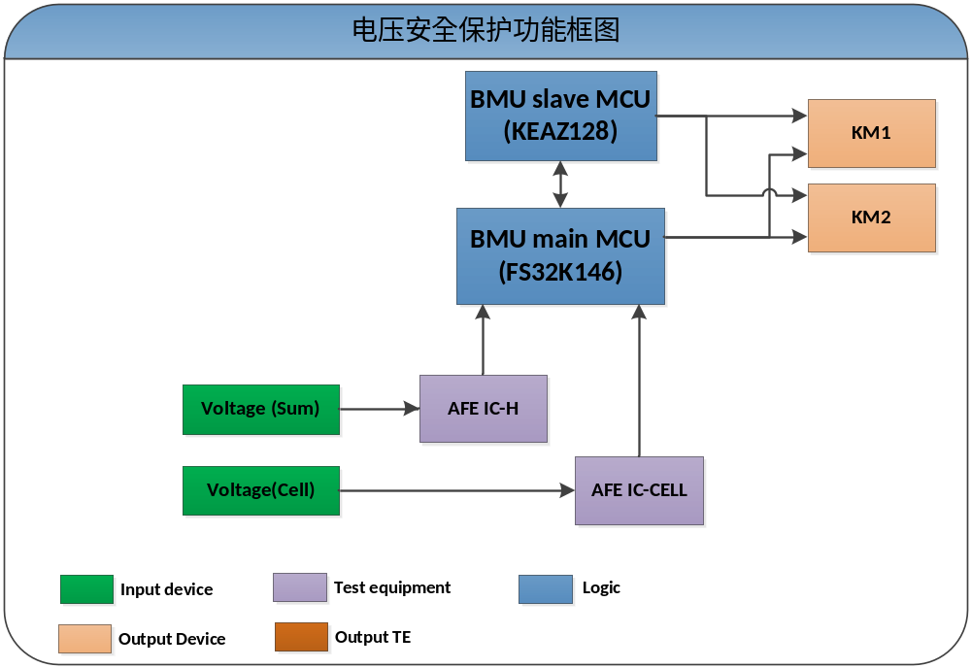
- 电压安全保护原理图
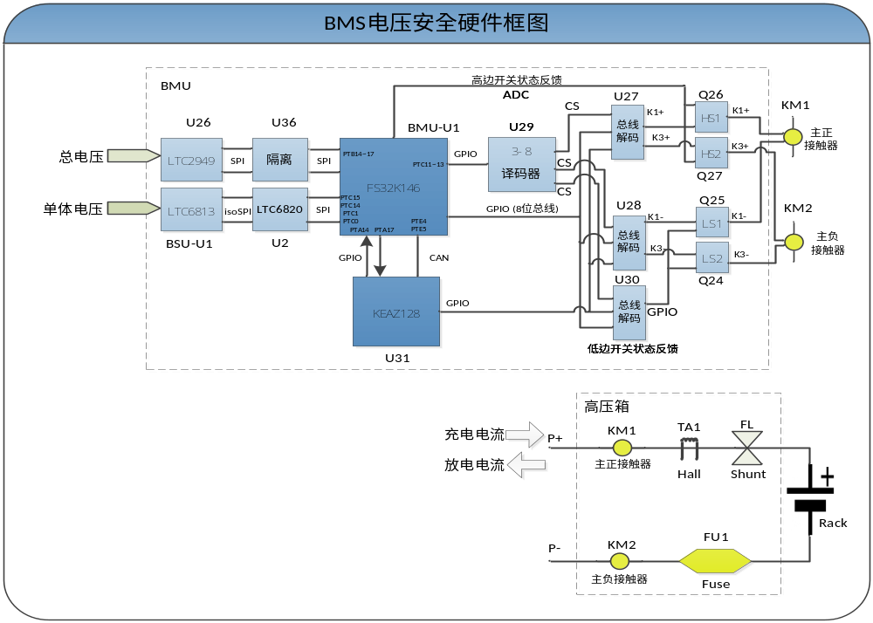
- 电压安全保护关键器件描述
序号 | 器件名称 | 位号 | 说明
1 | 主MCU(FS32K146) | BMU—U1 | - 通过GPIO向辅助MCU发送高低电平和通过CAN通道发送报文指示自身工作状态；  - 通过SPI与模拟前端（LTC2949）通信进行总电压采样；  - 通过SPI与模拟前端（LTC6813）通信进行单体电压采样；  - 诊断电压采样是否失效并诊断是否过压或欠压；  - 电压采样失效或过欠压时控制主正接触器和主负接触器断开进行保护。
2 | 辅助MCU(KEAZ128) | BMU—U31 | - 通过GPIO电平状态和CAN报文诊断主MCU是否正常工作；  - 主MCU异常不能执行电压安全保护则直接控制控制主正接触器和主负接触器断开进行保护。
3 | 模拟前端(LTC2949) | BMU—U26 | - 对总电压信号进行采集；  - 通过SPI通信将总电压采样值反馈到主MCU.
4 | 模拟前端(LTC6813) | BSU—U1 | - 对单体电压信号进行采集；  - 通过SPI通信将单体电压采样值反馈到主MCU.
5 | isoSPI隔离芯片(LTC6820) | BMU—U2 | - 4线SPI转化成isoSPI
6 | 3-8译码器 | BMU—U29 | - 主MCU通过GPIO设置不同编码进行使能相应的总线解码器进行译码输出。
7 | 总线解码器 | BMU—U27/U28 | - 与译码器一起实现扩展主MCU的GPIO口，进行高边开关和低边开关的控制。
8 | 高边开关(HS) | BMU—Q26/Q27 | - 用于分别驱动主正接触器和主负接触器驱动线圈正极。
9 | 低边开关(LS) | BMU—Q26/Q27 | - 用于分别驱动主正接触器和主负接触器驱动线圈负极。
10 | 分流器(Shunt) | 高压箱—FL | - 将电流信号转换成电压信号供模拟前端进行采样
11 | 霍尔传感器(Hall) | 高压箱—TA1 | - 将电流信号转换成电压信号供主MCU通过ADC通道进行采样
12 | 熔断器(Fuse) | 高压箱—FU1 | - 充放电过流硬件保护（过流熔断）。
13 | 主正接触器 | 高压箱—KM1 | - 控制充放电回路正极通路状态:允许充放电时控制接触器闭合形成通路，需要充放电保护时切断接触器终止充放电。
14 | 主负接触器 | 高压箱—KM2 | - 控制充放电回路负极通路状态:允许充放电时控制接触器闭合形成通路，需要充放电保护时切断接触器终止充放电。

- 电压安全保护流程描述
第一保护通道：
- 主MCU对模拟前端(LTC2949)进行配置和诊断判断模拟前端是否正常；
- 总电压采集信号进入模拟前端(LTC2949)进行采集，主MCU通过SPI通信从模拟前端(LTC2949)读取总电压采样值。当总电压采样值和单体电压累加值相差超过±5V为异总电压采样失效，供主MCU采集到可判断出总电压采样失效；
- 当诊断到总电压采样失效（模拟前端LTC2949异常或断线），确认总电压采样失效，上报故障状态，延迟3s触发相应电压安全保护；
- 主MCU判断总电压采样值是否达到过欠压保护值，是则上报故障状态，延迟3s触发相应电流安全保护；
- 主MCU触发电压安全保护时，若当前系统为充电过压，则先控制主负接触器断开，间隔约100ms后再控制主正接触器断开；
- 主MCU触发电压安全保护时，若当前系统为放电低压，则先控制主正接触器断开，间隔约100ms后再控制主负接触器断开；
- 辅助MCU通过GPIO和CAN通道监测到主MCU出现异常(软件死机)，无法进行电压采样和执行电压安全保护时，辅助MCU直接控制主正接触器和主负接触器断开；
- 主正接触器和主负接触器均控制断开后，均保持断开状态，需要手动恢复消除保护；
- 主正接触器和主负接触器均控制断开后，主MCU进行接触器粘连检查，诊断到接触器为粘连状态的，无法进行手动消除故障保护。
- 主正接触器和主负接触器任一个接触器粘连，另一个接触器断开均能终止充放电使电池Rack处于安全状态。

第二保护通道：
- 主MCU对模拟前端(LTC6813)进行配置和诊断判断模拟前端是否正常；
- 单体电压采集信号进入模拟前端(LTC26813)进行采集，主MCU通过SPI通信从模拟前端(LTC6813)读取单体电压采样值。当单体电压信号线断线时硬件输入模拟前端信号为异常值（单体电压超过4.5V或低于1.5V），供主MCU采集到可判断出单体电压采样断线；
- 当诊断到单体电压采样失效（模拟前端LTC6813异常或断线），确认单体电压采样失效，上报故障状态，延迟3s触发相应电压安全保护；
- 主MCU判断单体电压采样值是否达到过欠压保护值，是则上报故障状态，延迟3s触发相应电流安全保护；
- 主MCU触发电压安全保护时，若当前系统为充电过压，则先控制主负接触器断开，间隔约100ms后再控制主正接触器断开；
- 主MCU触发电压安全保护时，若当前系统为放电低压，则先控制主正接触器断开，间隔约100ms后再控制主负接触器断开；
- 辅助MCU通过GPIO和CAN通道监测到主MCU出现异常(软件死机)，无法进行电压采样和执行电压安全保护时，辅助MCU直接控制主正接触器和主负接触器断开；
- 主正接触器和主负接触器均控制断开后，均保持断开状态，需要手动恢复消除保护；
- 主正接触器和主负接触器控制断开后，主MCU进行接触器粘连检查，诊断到接触器为粘连状态的，无法进行手动消除故障保护。
- 主正接触器和主负接触器任一个接触器粘连，另一个接触器断开均能终止充放电使电池Rack处于安全状态。

- 电压安全保护控制流程图
